Купи стоки и услуги на изплащане с tbi bank в няколко лесни стъпки:
Избери продукт от сайта и го добави в количката. От количката премини към завършване на поръчката и в „Начин на плащане“ избери tbi bank, както и желаната месечна вноска.
1. Наш служител от Център за обслужване на клиенти ще се свърже с теб, за да попълните необходимите данни.
2. След одобрение на заявката ще ти изпратим SMS и emаil с таен линк, чрез който да прикачиш снимки на личната си карта и ще завършим идентификацията ти.
3. Проверяваме снимките и изпращаме линк с всички документи за подписване чрез SMS и на email. Подписваш дистанционно, а подписаният договор и останалите документи ще получиш на email.
4. Готово. Покупката ти ще бъде доставена на посочения адрес в срока, упоменат от търговеца на сайта му.
Защо на изплащане?
Пазаруваш, каквото искаш, когато искаш. Плащаш на удобни вноски.
Финансираме суми от 50 до 15 000 € (от 100 до 30 000 лв.)
Период на изплащане от 3 до 48 месеца
⚡ Получаваш бърз отговор на заявката си
💻 Изцяло дигитален процес, пълно съдействие за подписване на договора от наш служител от Център за обслужване на tbi bank
✅ Без скрити такси и комисионни
🔐 Данните ти са напълно защитени – процесът по събиране на данни и подписване е сигурен и преминава през специални линкове и уникален код. Всичко това се случва дистанционно и съобразено изцяло с GDPR-правилата.
👍 Погасяваш вноската си, както ти е удобно, онлайн или физически, като можеш да избираш между много различни начини. Можеш да го направиш още по-лесно отвсякъде през мобилното приложение на tbi bank. Изтегли го тук:
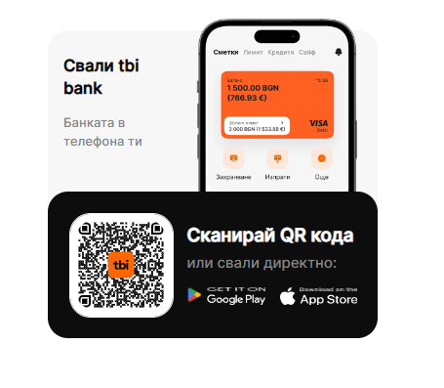
С tbi bank покупките ти са защитени
Не пропускай да добавиш застраховка „Защита на покупката и стоката“. Важно е. В случай на пълна повреда, кражба, грабеж или други неблагоприятни събития, съобразно посочените условия на нашия застраховател, той може да покрие частично или изцяло стойността на стоката. Научи повече за защитата, като се свържеш със служител на tbi на 0700 17 571 / *8242 или прочети ТУК.

Често задавани въпроси за пазаруване на изплащане с tbi bank
Никога не съм купувал нищо на изплащане. Какво да очаквам?
Процесът е лесен и създаден така, че да бъде достъпен за хора, които никога не са използвали този метод на финансиране.
Какво е необходимо, за да кандидатствам за стока на изплащане?
Нужно е да разполагаш с валидна лична карта.
На какви условия трябва да отговарям, за да получа одобрение?
Необходими условия:
- Да си български гражданин на възраст над 18 години.
- Възможно е tbi bank да финансира и чуждестранни граждани със статут на постоянно пребиваване.
Какви са стъпките за кандидатстване?
- Избери желаната стока или услуга, след което посочи за начин на плащане „Купи с tbi bank“.
- Въведи необходимата лична информация.
- Валидирай самоличността си.
- tbi bank извършва всички необходими проверки автоматично.
- При одобрение ще получиш линк за подписване на договора.
- Целият процес - от стартиране на заявката до подписан договор - обикновено отнема няколко минути.
След колко време ще разбера дали мога да заплатя покупката си с tbi?
Процесът по кандидастване е бърз и лесен. Наш представител от Център за обслужване на клиенти ще ти съдейства. Получаваш бърз отговор на заявката си в рамките на минути.
- Възможно е да има забавяне, ако се налага допълнителна проверка.
След като tbi bank ме одобри, кой ще се разплати с търговеца?
След одобрение и подписване на договора, tbi bank ще преведе сумата директно на търговеца от твое име.
Кога търговецът ще ми изпрати стоката?
След подписване на договора търговецът автоматично получава информация за статуса на поръчката и има ангажимент да изпрати стоката.
Колко ще бъде цялата сума, която трябва да заплатя?
Информация за цялата сума ще научиш:
- Още при кандидатстването от представител на Център за облужване на клиенти на tbi bank.
- След одобрение – в мейла, който ще получиш след завършване на заявката.
Кога трябва да заплатя първата си вноска?
Първата вноска е отбелязана в предоставения погасителен план. Обичайно падежните дати са:
- 5-то, 15-то или 25-то число на месеца.
Датата се определя автоматично в зависимост от датата на покупката.
Как мога да погасявам месечните си вноски?
Можеш да погасяваш вноските си по следните начини:
- В мобилното приложение на tbi bank.
- В офис на банката.
- На кеш терминал и други.
Повече информация ще намериш тук: Начини на плащане.
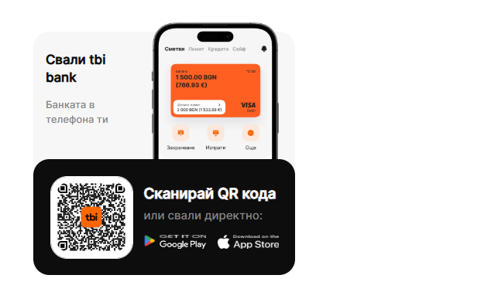
Има ли допълнителни такси, които дължа на tbi bank?
Не, tbi bank не събира допълнителни такси. Цялото задължение е видимо при кандидатстване в предоставения евро-формуляр.

tbi bank е част от групата на TBIF Financial Services B.V. Нашата мисия е да предлагаме на клиентите модерни продукти, гъвкави схеми на изплащане и атрактивни промоции. Ние сме динамична challenger банка с операции в България, Румъния, Гърция, Германия и Латвия. Стремим се да направим финансовите продукти достъпни за всички и да осигурим най-доброто клиентско преживяване.

